
Печь для пиццы, Bufett

Руководство пользователя

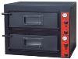
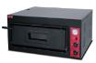
Модель: СPМ 111 Модель: СPМ 112

Уважаемые покупатели! Благодарим вас за покупку данного прибора. Пожалуйста, внимательно изучите данное руководство перед использованием прибора, чтобы предотвратить повреждение или поломку из-за неправильного использования. Обратите особое внимание на инструкции по технике безопасности. Сохраните руководство пользователя вместе с прибором, даже если вы его перемещаете или продаете. Пользователи должны полностью знать особенности эксплуатации и безопасности прибора.

ПРИЯТНОГО ПОЛЬЗОВАНИЯ!
Содержание

Технические характеристики…………………………………………4
Панель управления…………………………………………………….5
Установка и подготовка к работе…………………………………….6
Общая техника безопасности……………………………………........5
Функциональные возможности………………………………………9
Эксплуатация прибора…….………………………………………....10
Обслуживание и уход………………………………………………..11
Техническое обслуживание и ремонт………………………………13
Диагностика неполадок……………………………………………...14
Гарантийное обязательства………………………………………….15
Гарантийный талон…………………………………………………..17

Технические характеристики

Модель | CPM111 | CPM112
Артикул | 641111 | 641112
Мощность | 4200 Вт | 8400 Вт
Параметры сети | 220-240 В  ~ 50/60 Гц | 220-240 В  ~ 50/60 Гц
Диапазон температур | 0 ~ 350 °C | 0 ~ 350 °C
Размер модели | 870*600*345 | 870*600*650
Размер печи | 640*445*235/1шт | 640*445*235/1шт
Вес | 48 кг | 90 кг

ОБРАТИТЕ ВНИМАНИЕ:
Производитель оставляет за собой право изменять внешний вид и конструкцию аппарата для улучшения его эксплуатационных характеристик, оставляя без изменения технические характеристики.

ДАННЫЙ ПРИБОР ПРЕДНАЗНАЧЕН ТОЛЬКО ДЛЯ ПРОФЕССИОНАЛЬНОГО ИСПОЛЬЗОВАНИЯ

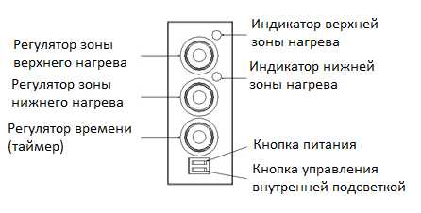
Панель управления
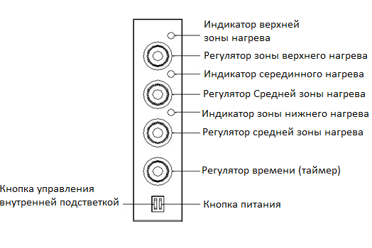
Модель CPM 111

Модель CPM 112
Установка и подготовка к работе
Внимание! Все работы по установке и подключению должны осуществляться специалистом, обладающим соответствующей квалификацией!
Подключение должно осуществляться в соответствии с требованиями электрической сети.
Перед использованием оборудования необходимо внимательно изучить данное руководство по эксплуатации.
Во избежание травм, пожара и поражения электрическим током необходимо соблюдать основные правила техники безопасности при использовании любых электроприборов.
К эксплуатации данного оборудования допускаются лица, изучившие данное руководство и прошедшие инструктаж по технике безопасности.
Убедитесь, что резиновые ножки прибора надежно зафиксированы, прибор находится на горизонтальной ровной поверхности и не шатается.
Прибор должен находиться в хорошо проветриваемом месте на твердой платформе, и мы рекомендуем оставлять расстояние не менее 10 см между прибором и стеной или барьерами. Также размещайте прибор вдали от горючих материалов, а поблизости должен быть установлен огнетушитель.
Перед использованием удалите упаковочную пленку.
Провод питания должен быть подключен в соответствии со стандартами безопасности. Убедитесь, что напряжение и частота соответствуют заданным параметрам. Перед подключением, пожалуйста, установите двухполюсный выключатель. При рабочем напряжении погрешность напряжения не должна превышать ±10%.
ВНИМАНИЕ! Устройство должно быть заземлено!
Подсоедините кабель к установленному источнику питания с помощью отвертки в соответствии со схемой подключения, затем ослабьте винт внутри разъема питания и подключите кабель, убедившись, что листовая медь плотно обхватывает линию питания. Неправильное подключение может привести к нагреву соединения и перегоранию шнура питания.

Общая техника безопасности
1. Убедитесь, что напряжение электрической сети соответствует рабочему напряжению прибора (указано на шильде прибора).
2. Убедитесь, что устройства защиты расположены в непосредственной близости от установленного прибора или в распределительном щитке, если он находится в прямом доступе.
Обратите внимание: выполненное подключение должно соответствовать требованиям безопасности и иметь надежное заземление!
3. Несоответствие значений электросети и значений прибора может привести к возгоранию.
4. При перемещении или транспортировке прибора может произойти ослабление креплений различных деталей, электрических соединений и подвижных механизмов, поэтому рекомендуем перед последующим запуском (после транспортировки) проводить их проверку.
5. ВНИМАНИЕ! Некорректное подключение или неисправность проводки могут привести к возгоранию.
В случае обнаружения неисправности обратитесь в сервисный центр или в службу поддержки бренда. Не пытайтесь самостоятельно чинить, вносить изменения в конструкцию прибора. Самостоятельное вмешательство автоматически завершает гарантию на данный товар.
ЗАПРЕЩАЕТСЯ установка прибора вблизи моечных ванн и рукомойников, а также любого другого теплового оборудования.
ЗАПРЕЩАЕТСЯ устанавливать прибор в непосредственной близости от легковоспламеняющихся материалов (деревянных и пластиковых панелей, емкостей с горючими жидкостями, газом и т.д.). Не допускайте контакта легковоспламеняющихся предметов с зоной нагрева.
7. Прибор не предназначен для использования на открытом воздухе, а также в помещениях с большой влажностью.
8. Перед первым использованием изделия удалите с его поверхностей все упаковочные материалы, буклеты, пластиковые пакеты и т.д.
9. К работе с данным прибором НЕ ДОЛЖНЫ допускаться люди, не ознакомленные с настоящей инструкцией и не прошедшие инструктаж по технике безопасности. Несоблюдение данного правила может привести к травмам и увечьям.
10. Оборудование должно быть защищено от дождя и влаги.
11. Не допускайте изломов, загибов кабеля, а также не размещайте на него ничего тяжелое.
12. Запрещается использование бытовых удлинителей для подключения прибора.
13. Прибор должен быть установлен на устойчивой ровной нескользящей горизонтальной поверхности на расстоянии не менее 100 мм от стен, пандусов, ступеней, прочего оборудования.
14. Перед первым использованием изделия удалите с его поверхности все упаковочные материалы, пластиковые пакеты и т.д.
15. При первом включении установите температуру на максимальное значение, включите прибор и подождите 15-20 минут. Может появится специфичный производственный запах, а также дым. Данное действие необходимо сделать перед использованием прибора, поскольку на нем могут присутствовать остатки производственных составов, нанесенных на нагревательные элементы для защиты от внешнего воздействия окружающей среды.
16. После первого запуска дайте прибору остыть и хорошо смажьте жарочную поверхность растительным маслом.

Функциональные возможности
1. Быстрый нагрев.
Максимально достигаемая температура для приготовления 350 ℃, что значительно экономит время приготовления.
2. Данный прибор оснащена противнем, который обеспечивает более равномерный нагрев продуктов.
3. Два термостата отдельно управляют верхним и нижним нагревательными элементами, вы можете свободно регулировать температуру каждого нагревательного элемента.
4. Прибор подходит для приготовления (выпечки) любого свежего и замороженного хлеба и мучных изделий.
5. Прибор подходит для приготовления (выпечки) свежего и замороженного мяса.

Эксплуатация прибора
1. Включите питание.
Температуру в духовке можно регулировать в диапазоне от 0 до 350℃.
2. Поверните таймер по часовой стрелке на желаемое время, загорится индикатор и нагревательный элемент начнет работать. При достижении заданной температуры, индикатор погаснет.
Если температура в процессе упадет ниже заданной, нагревательный элемент автоматически снова начнет нагрев, индикатор нагрева снова загорится.
3. Встроенное внутреннее освещение помогает контролировать процесс выпечки.
4. Время приготовления зависит от количества используемых продуктов. Чем больше их используется, тем больше времени требуется для приготовления.
5. Пожалуйста, выключайте питание, если не используете прибор.

Во время приготовления не используйте острые предметы и аксессуары - они могут повредить поверхности прибора.
Любое, даже профессиональное оборудование тоже иногда нуждается в небольшом отдыхе, поэтому старайтесь не допускать постоянного накаливания поверхностей – это увеличит общий срок эксплуатации.
Всегда контролируйте процесс приготовления для получения наилучшего результата.
Завершив работу, переведите ручку температуры на минимальное значение и отключите оборудование от сети электропитания.
ВНИМАНИЕ! Опасность ожогов! После отключения от питания варочная поверхности прибора может оставаться горячей в течение некоторого времени. При остывании поверхности ни в коем случае не прикасайтесь к недавно работающей конфорке!

Обслуживание и уход
ПРИМЕЧАНИЕ: Правильная эксплуатация в соответствии с рекомендациями по использованию, а также своевременная чистка является залогом долговечности любой техники.
При чистке, ремонту или перестановке прибора, пожалуйста, отключайте его от сети.
Пожалуйста, не прикасайтесь к выключателю или вилке мокрыми руками.
Прибор нельзя промывать водой, поэтому, пожалуйста, соблюдайте осторожность и не допускайте попадания воды на выключатель во время чистки.
Провод заземления должен быть подсоединен, все соединения должны быть восстановлены после технического обслуживания.
ВНИМАНИЕ! Запрещается работа на оборудовании без заземления!

Перед чисткой отключите оборудование от электросети и дайте ему остыть.
Протрите оборудование губкой, сначала нейтральным мыльным раствором, затем влажной тряпкой, после чего вытрите насухо.
Рекомендуем проводить очистку каждый раз после использования аппарата.
После очистки необходимо обязательно вытирать поверхность и корпус насухо.
Не используйте для очистки оборудования абразивные материалы, металлические губки и щетки, колющие и режущие предметы, агрессивные и хлорсодержащие чистящие средства, бензин, кислоты, щелочи и растворители, так как все это может привести к повреждению поверхности и оборудования в целом.
Если оборудование не будет использоваться в течение длительного времени и останется без присмотра (выходные, отпуск и т.д.), необходимо отключить электропитание и тщательно очистить оборудование.
Помните, что бережное отношение к оборудованию залог длительности его эксплуатации.

Техническое обслуживание и ремонт
Внимание! Все работы по обслуживанию и ремонту должны проводиться строго при полностью отключенном электропитании!
После выключения прибора необходимо отсоединить вилку от розетки.
Обратите внимание! Техническое обслуживание прибора должно проводиться лицами, обладающими соответствующей квалификацией.
При техническом обслуживании рекомендуем поступать следующим образом:
- Проведите инструктаж и проверьте знания правил эксплуатации данного прибора у своего персонала.
- Проведите опрос персонала, работающего с аппаратом, на предмет обнаружения некорректной работы аппарата.
- Визуально оцените состояния аппарата.
- Проверьте отсутствие оголенных проводов.
Ремонт прибора должен осуществляться лицами, обладающими соответствующей квалификацией!
ВНИМАНИЕ! Работа на неисправном приборе категорически запрещена!
В случае обнаружения неисправности обратитесь в сервисный центр или в службу поддержки бренда. Не пытайтесь самостоятельно чинить, вносить изменения в конструкцию прибора. Самостоятельное вмешательство автоматически завершает гарантию на данный товар.

Проблема | Решение
Прибор не нагревается | 1. Пожалуйста, проверьте, не ослаблено ли соединение с электрической сетью.  2. Установите термостат на нужную температуру.  3. Пожалуйста, проверьте, соответствует ли выключатель питания заданным параметрам  4. Обратитесь в сервисный центр за рекомендациями по ремонту.
Короткое замыкание | Обратитесь в сервисный центр для проведения диагностики и ремонта
Внутреннее освещение не работает | 1. Выньте вилку из розетки и дайте прибору остыть.  2. Замените лампочку на новую.
Появляется запах гари во время работы | Обратитесь в сервисный центр
Неравномерное распределение температуры выпекания | Проверьте регуляторы температуры. Если они исправны – обратитесь в сервисный центр.
Диагностика неполадок
Гарантийные обязательства на технику и оборудование Bufett.

1. Гарантийный срок.
Гарантия действует со дня приобретения покупателем товара. Гарантийный срок - 12 месяцев с даты покупки.
2. Гарантия действует при предъявлении подлинника документа, подтверждающего покупку изделия - чек, а также номер и дата заказа для товаров, купленных в интернет-магазине или маркетплейсе.
В случае установления в течение срока действия гарантийных обязательств дефектов товара, следствием возникновения которых не являлись причины, перечисленные ниже, производитель обязуется отремонтировать либо, если ремонт невозможен, заменить товар.
Действие гарантии не распространяется на регулярные проверки, обслуживание и ремонт естественно изнашивающихся частей либо их замену.
Гарантия не распространяется на случаи, при которых вред или неисправности возникли вследствие:
- ненадлежащего использования, неправильного монтажа и ввода в эксплуатацию, естественного износа, неправильного или небрежного обращения, использование непригодного вспомогательного оборудования, при наличии механических повреждений в результате падения или сильных ударов;
- химического, электрохимического и электрического воздействия, если они имеют место не по вине поставщика, а также вследствие несоблюдения указаний, изложенных в руководствах по монтажу, эксплуатации и обслуживанию, равно как и ненадлежащих изменений или ремонтных работ, проведенных владельцем оборудования, либо третьим лицом, а также воздействия компонентов других производителей;
- на повреждения, которые возникли по причине загрязнения воздуха из-за обильного осаждения пыли, по причине агрессивного воздействия паров, кислородной коррозии, попадания установки оборудования в непригодных для этого помещениях, либо при продолжении использования оборудования после обнаружения дефекта, при использовании неподходящих для товара запасных частей или расходных материалов;
- несчастных случаев или происшествий, или любых причин, на которые производитель не в состоянии оказывать влияние, а также в следствие воздействия молнии, воды, огня, песка и грязи, магнитных полей и ненадлежащей вентиляции.
В случае не обнаружения в изделии неисправностей, все связанные с обслуживанием расходы оплачиваются покупателем.
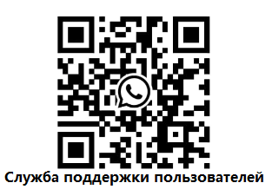
Сервисное и гарантийное обслуживание осуществляет компания ООО "Балтик Мастер МСК",
г. Москва (тел. +7 (495) 165-08-47)

Контакты производителя в Москве:
Сайт: www.bufett.ru
Тел. +7 (495) 165-08-47

ПРИЯТНОГО ПОЛЬЗОВАНИЯ!

Гарантийный талон
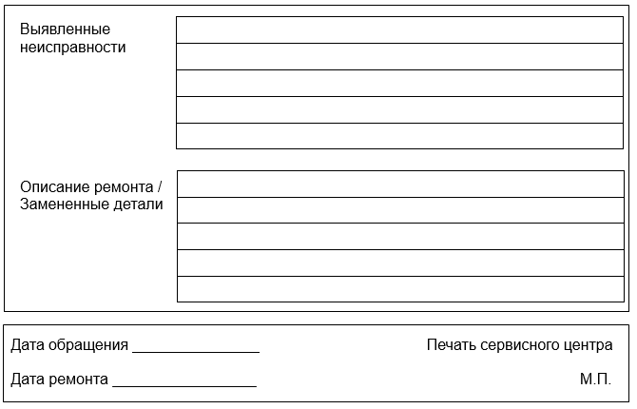
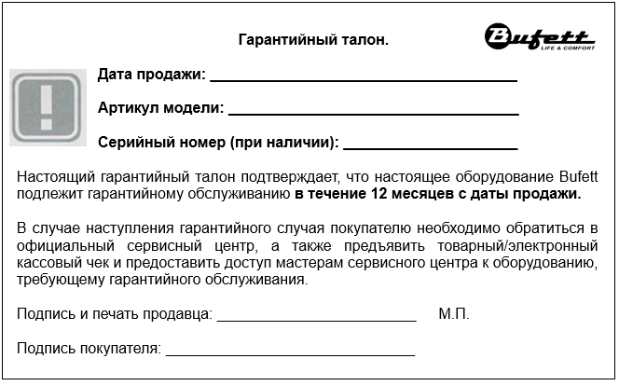Гарантийное обращение 1.

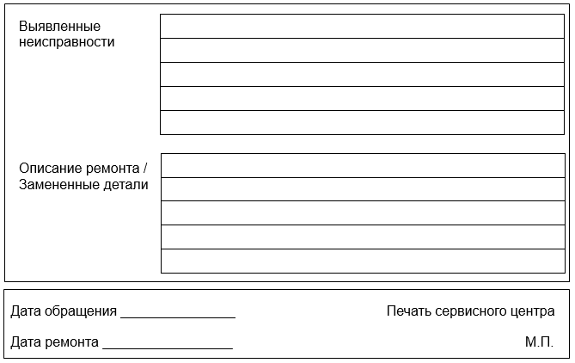
Гарантийное обращение 2.

Гарантийное обращение 3.

